**上海电力大学网络教学学生**

**极速启动指南**

春节期间，新型冠状病毒肺炎疫情时刻牵动着大家的心！在此非常时期，上海电力大学也为我校学子提供了网络学习的平台，让我们停课不停学！  
 从课前预习到任务完成，从在线直播上课到课后答疑，上海电力大学网络教学平台帮助您和老师进行异地交流。疫情虽然把我们分隔，但无法阻碍我们学习的热情。凝聚力量，让我们平安学习！

内容目录

一、 【加入课程】使用学号登录，确认在线课程 2

二、 在线自主学习老师发布的课程内容 5

# 加入课程【必要步骤】

1.学号登陆

2.核对身份信息

3.确认在线课程

1. **电脑端登录：**在浏览器地址栏中输入系统的访问地址【https://www.zhihuishu.com】或百度搜索“智慧树网”。可通过学号方式登陆，并绑定手机号，修改初始密码，完成后即可登录系统。

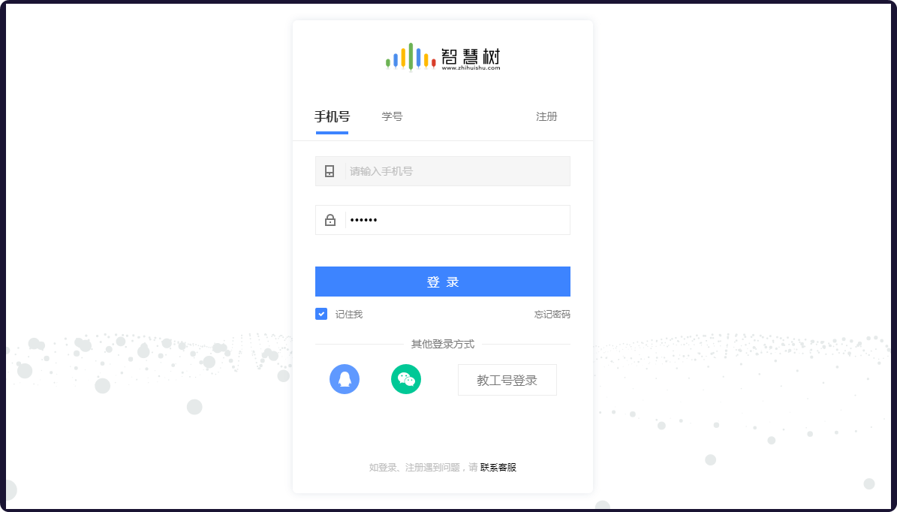

**移动端登录：**扫描下方二维码，或者在应用商店中搜索“知到”，下载“知到app”。下载成功之后，在手机桌面上打开“知到”应用，进行登录/注册，流程同网页端。

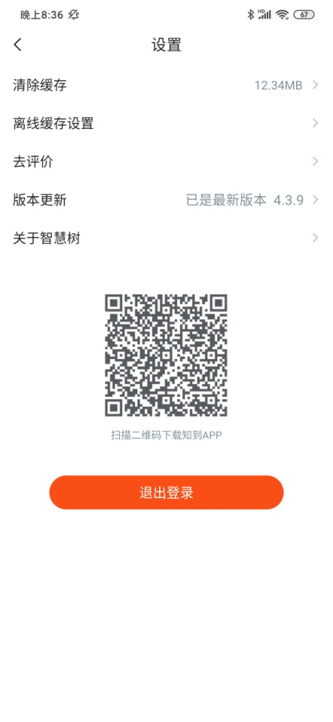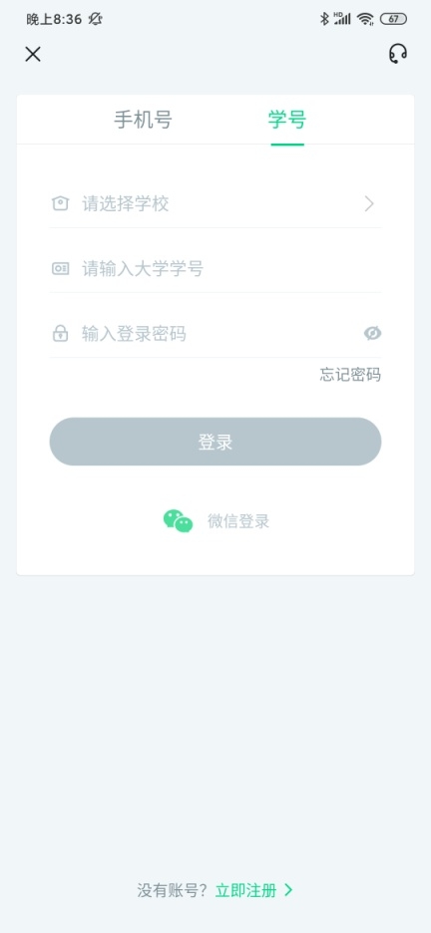

**2) 核对身份信息：**学生在完成账号绑定后，系统将自动完成身份认证，学生仅需核对个人学号、姓名、学校是否正确，如错误将无法收到老师课程信息，无法进行学习，参与互动

**3) 确认在线课程：**学生登陆后，将收到课程确认通知，学生仅需点击【确认课程】即可加入课程。如未能正常加入课程，学生还可通过课程号及扫描二维码的方式加入课程。

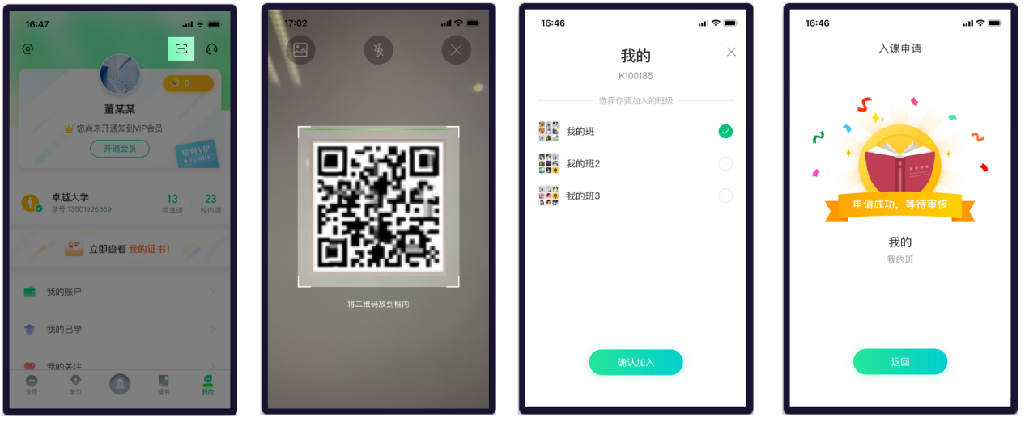

# 在线自主学习老师发布的课程内容

3.课后知识巩固

2.加入直播学习

1.完成学习任务

**第一步、完成教师布置的学习任务**

根据教学设计，老师会布置一些学习任务，提示学生按要求完成。您需积极查看老师布置的任务内容并完成。如有问题，您可在任务评论区与老师直接在线互动。任务列表中列出了您需要按时按需完成的各类学习任务。

点击【学习任务卡片】进入任务详情页。在任务详情页，可查看老师布置的任务详情，及任务评论。如有不懂的问题，您还可在评论区进行评论。注意，查看/完成各类任务的记录，都会反应给老师，所以请务必查看/完成老师的任务。

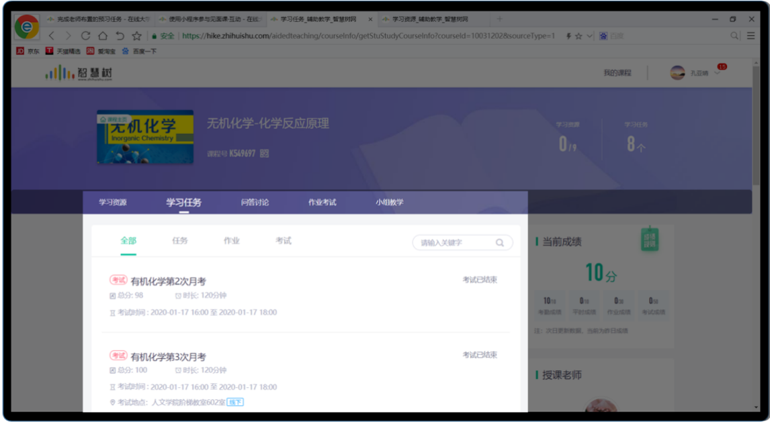

**第二步、加入教师的直播课堂，完成线上学习**

当老师与学生无法进行面对面教学时，尤其是本次疫情，为避免传播风险。老师会采用线上直播方式进行教学。老师开启一个见面课课堂后，您将会收到开始上课的推送通知。“进入课堂后，我们就可以看到老师在上课时给我们共享的课件。同时您还可以随时参与老师发起的课堂互动。比如老师发起的课堂签到，随机点名、抢答、答疑、投票、头脑风暴，只需点击相应的互动卡片，即可参与互动。

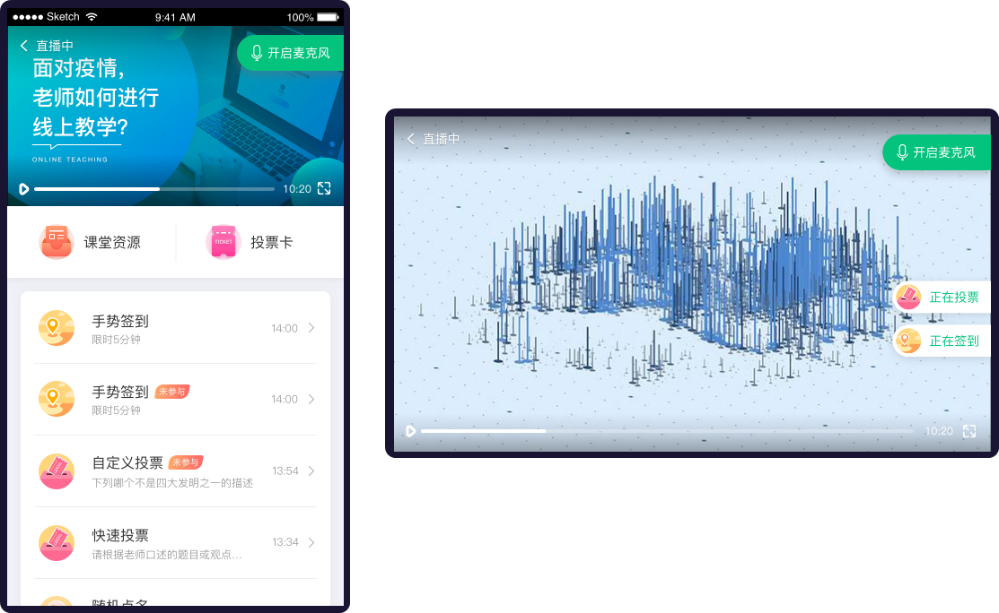

**第三步、在线参与课后问答讨论、完成课后作业**

1. 在线向老师和同学提问，互相协作持续探究学习。下课后如果还有问题该怎么办呢？这时您就可以使用【问答】功能，持续与老师和同学讨论问题。进入课程空间，点击菜单【问答】，进入课程问答区。可写下想要问的问题，同时也可对感兴趣的问题，进行【点赞】、【围观】和【回答】。

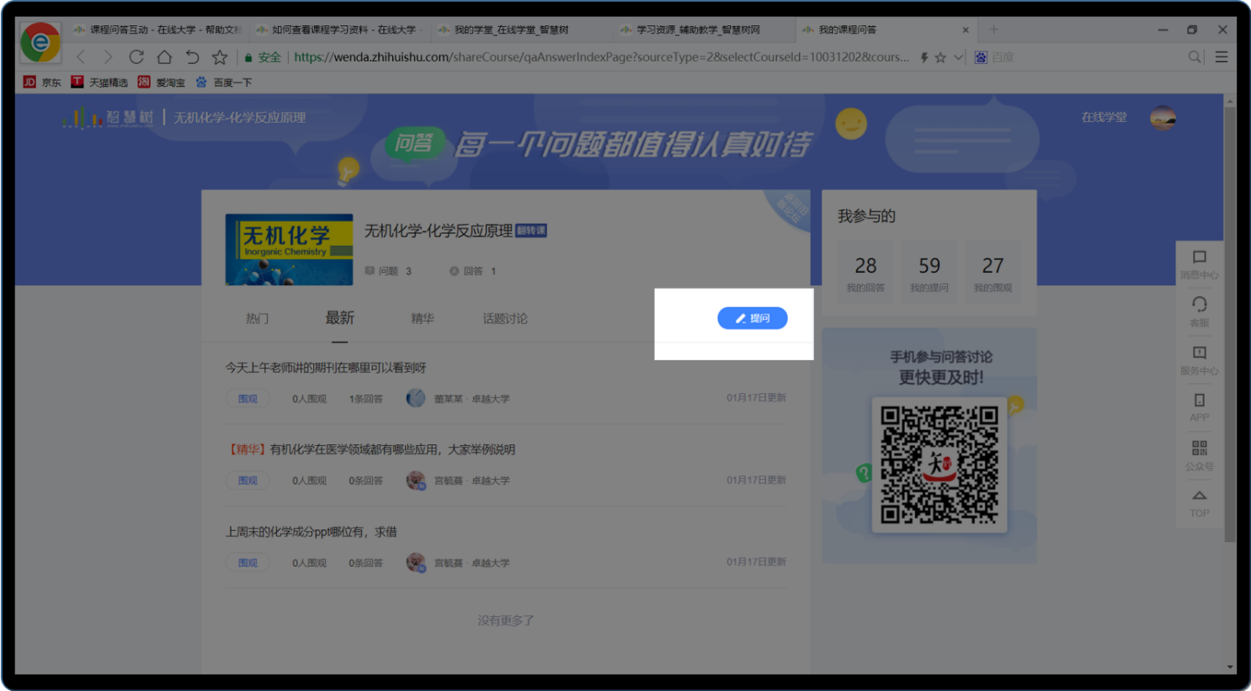

1. 学生在下课后可以在规定截止时间内，完成老师在线上布置的课后作业，以便更好的巩固所学的知识和内容。进入课程空间后，切换到【作业考试】或者【学习任务】，筛选【作业】，即可查看老师布置的所有作业内容。请重点关注作业截止时间，以免过时忘交。

